Департамент образования и науки Курганской области

Государственное бюджетное профессиональное образовательное учреждение

«Курганский технологический колледж

имени Героя Советского Союза Н.Я. Анфиногенова»

(ГБПОУ «КТК»)

Защищен с оценкой:

2022 г.

ОТЧЕТ

по *производственной (по профилю специальности)*  практике

вид практики

*ПМ 12.1* *«Использование современных технологий при разработке информационных систем»*

наименование профессионального модуля

в ГБПОУ «КТК

наименование организации

Выполнил обучающийся Охохонин Максим Вячеславович группа 3063

Ф.И.О. обучающегося № группы

Специальность *09.02.07 Информационные системы и программирование*

шифр и наименование специальности

Руководитель практики от организации:

должность подпись расшифровка подписи

МП

Руководитель практики от колледжа:

преподаватель *В.В.Сенькин*

должность подпись расшифровка подписи

Курган 2022

СОДЕРЖАНИЕ

Введение 3

1 Краткая историческая справка об организации, его организационно-правовая форма и структура 4

2 Основные перечни предоставляемых услуг 5

3 Индивидуальное задание 6

3.1 Описание предметной области 6

3.2 Создание проекта 7

3.3 Тестирование проекта 8

Заключение 12

Литература 13

Введение

Целью задания является создание и презентация программного решения с использованием технологии блокчейн.

Необходимо реализовать информационную систему для агентства недвижимости. Информационная система включает в себя взаимодействие между 2 администраторами и 2 собственниками.

1 Краткая историческая справка об организации, его организационно-правовая форма и структура

Колледж является правопреемником профессионального лицея № 10 г. Кургана, профессионального училища № 6 г. Кургана, профессионального училища № 34 г. Кургана, Государственного бюджетного образовательного учреждения начального профессионального образования «Профессиональное училище № 20», Государственного бюджетного образовательного учреждения начального профессионального образования «Профессиональное училище № 24», Государственного бюджетного образовательного учреждения начального профессионального образования «Профессиональное училище № 31».

29 июля 2013 года Государственное бюджетное образовательное учреждение среднего профессионального образования "Курганский технологический колледж имени Героя Советского Союза Н.Я. Анфиногенова" переименовано в Государственное бюджетное профессиональное образовательное учреждение "Курганский технологический колледж имени Героя Советского Союза Н.Я. Анфиногенова"(Постановление Правительства Курганской области от 29.07.2013 г. №333).

Учредителем Колледжа является Курганская область. Функции и полномочия учредителя осуществляет Департамент образования и науки Курганской области (далее – Учредитель).

В состав Колледжа входит: отделение «Автоматизация и вычислительная техника», отделение «Технология и дизайн», отделение «Автосервис», отделения заочного и дистанционного обучения, а также Далматовский, Шмаковский и Шатровский филиалы.

2. Основные перечни предоставляемых услуг

Государственное бюджетное профессиональное образовательное учреждение «Курганский технологический колледж имени Героя Советского Союза Н.Я. Анфиногенова», сокращенное наименование: ГБПОУ "КТК" (далее - Колледж) является некоммерческой организацией, созданной для достижения образовательных, социальных, культурных и управленческих целей, в целях удовлетворения духовных и иных нематериальных потребностей граждан в образовании, а также в иных целях, направленных на достижение общественных благ.

Задачи Колледжа:

1) удовлетворение потребностей личности в интеллектуальном,

культурном, нравственном и профессиональном развитии посредством

реализации образовательных программ;

2) удовлетворение потребностей общества в специалистах, а также

квалифицированных рабочих и служащих со средним профессиональным

образованием;

3) профессиональная подготовка, переподготовка и повышение

квалификации специалистов, рабочих кадров (рабочих и служащих), а также

незанятого населения;

4) содействие формированию у обучающихся гражданской позиции и

трудолюбия, развитие ответственности, самостоятельности и творческой

активности.

3. Индивидуальное задание

3.1 Описание предметной области

Целью задания является создание и презентация программного решения с использованием технологии блокчейн.

В нашей системе учтено, что собственником квартиры является какой-то адрес. При запуске системы в системе должно быть создан 1 администратор и 1 собственник. Администратор системы обладает правом регистрации нового объекта недвижимости. У собственника в собственности находится квартира общей площадью 50 м2, срок эксплуатации квартиры составляет 7 лет. У всех пользователей системы на счете есть 70 монет. В системе должна быть предусмотрена функция смены ролей в системе. Клиент должен поддерживать графическое и консольное представление результатов работы. В системе предусмотрены следующие роли: администратор и собственник.

Параметры объекта недвижимости, которые надо хранить:

• параметр1: собственник

• параметр2: общая площадь

• параметр3: срок эксплуатации

Объект собственности можно продать.

Продажа:

Собственник недвижимости создает предложение продажи этой недвижимости. Покупатель должен перевести средства, продавец должен подтвердить (забрать) средства и тогда собственником становится тот, кто перевел средства. При создании продажи должны указываться:

• объект продажи (что именно продается)

• стоимость продажи

• срок продажи (в течение какого периода смарт-контракт актуален)

Должны быть реализованы:

• возможность отмены продажи

• возможность возврата средств отправителю, если продавец

отказывается от продажи

• возможность возврата средств отправителю, если продавец не

подтвердил и закончился срок продажи

• механизм подтверждения получения средств продавцом.

3.2 Создание проекта

С начала создали папку, в которой будет находиться наш проект.

Далее приступили к написанию кода смарт-контракта согласно условиям задания.

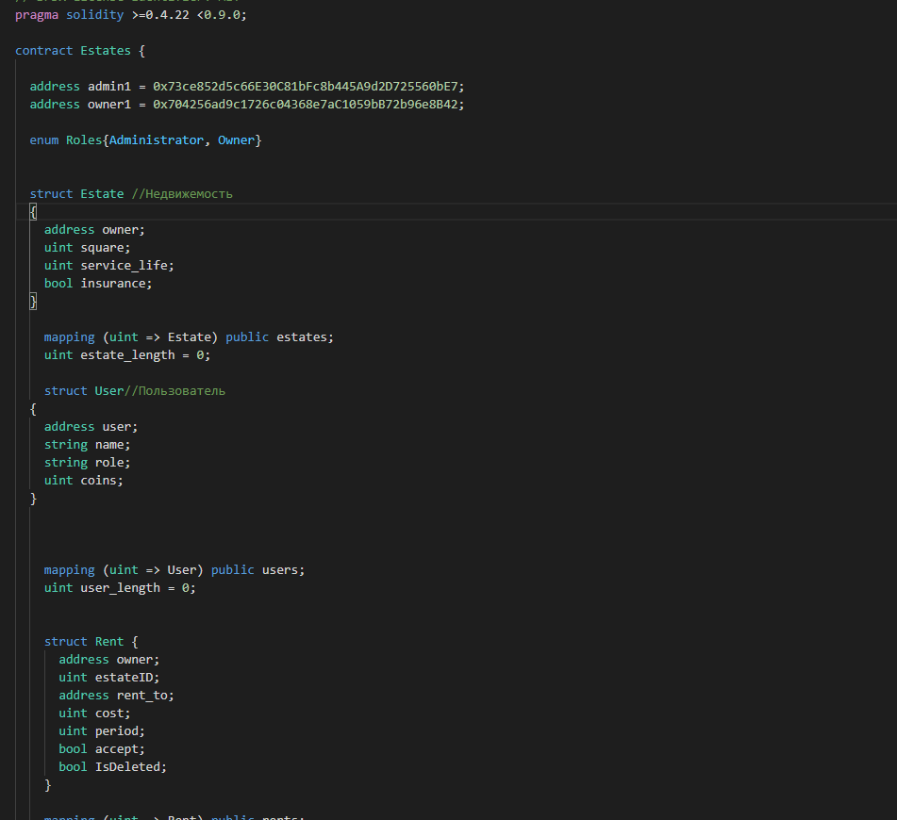

Следующим действием было подключение к Ganache

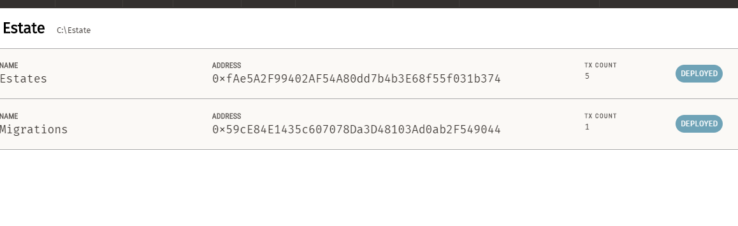

3.3 Тестирование проекта

Выполнили подключение к виртуальному кошельку «MyEtherWallet»

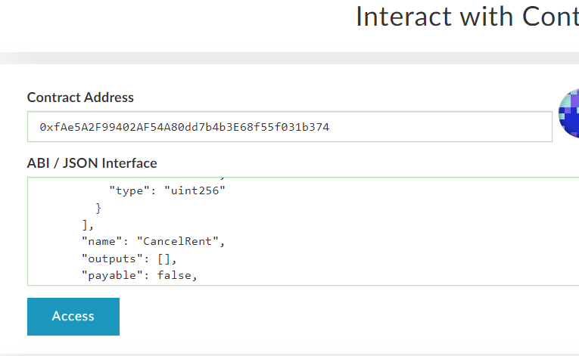

Загружаем пользователей

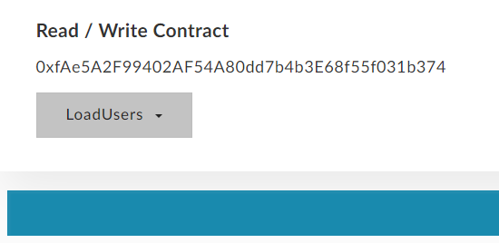

Загружаем недвижимость

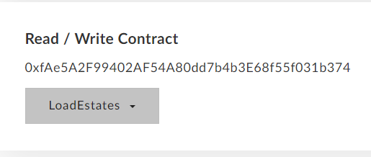

Проверяем наличие пользователей

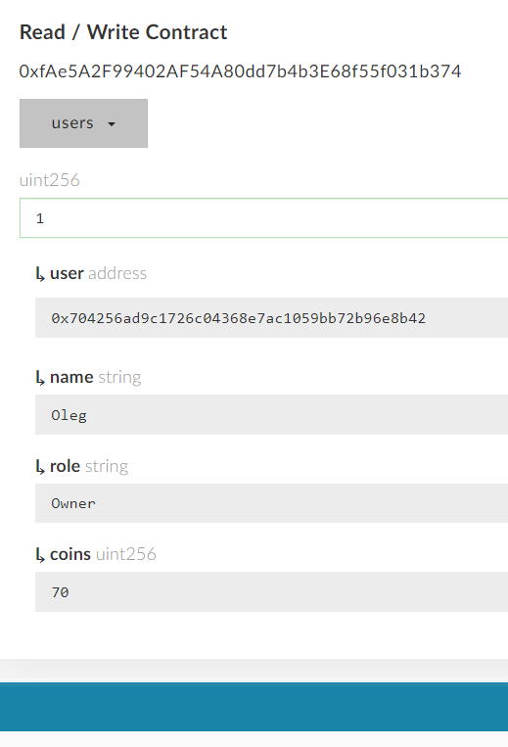

Проверяем наличие администратора

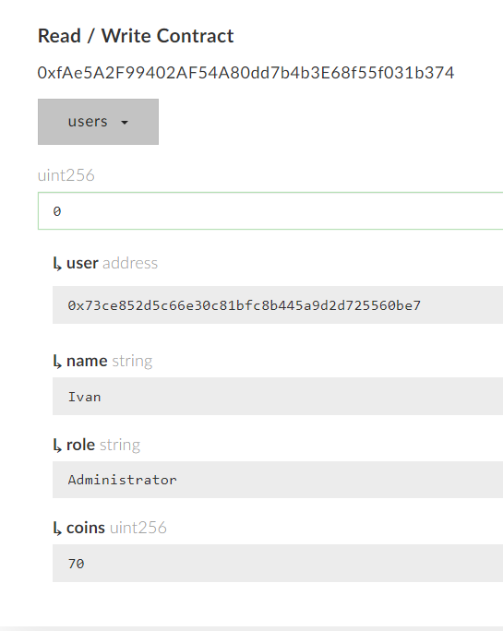

Проверяем недвижимость

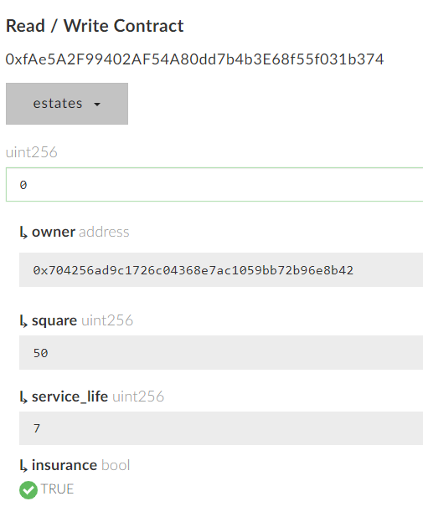

Выставляем на продажу

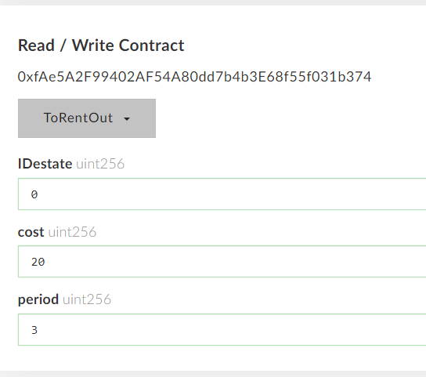

Проверяем публикацию

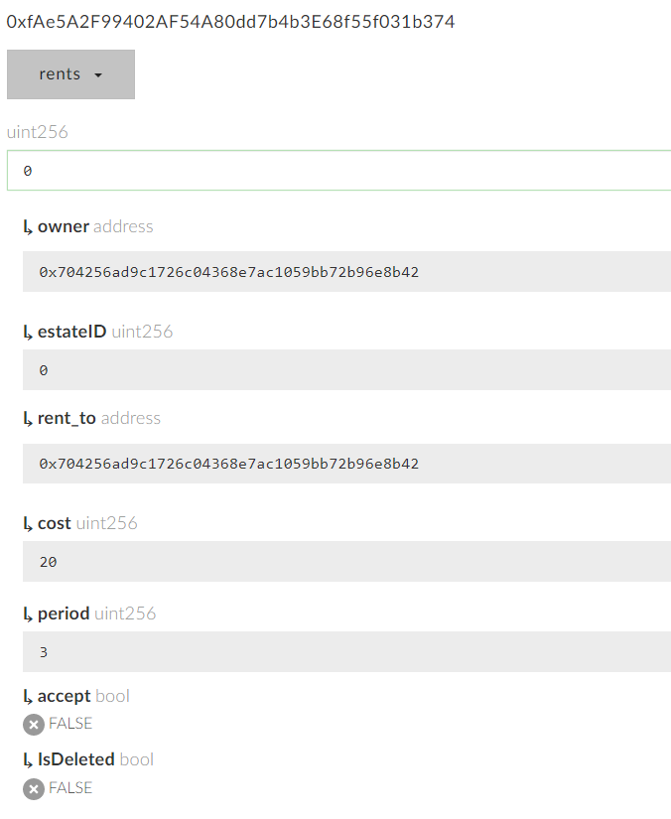

Проверяем публикацию



Покупаем недвижимость

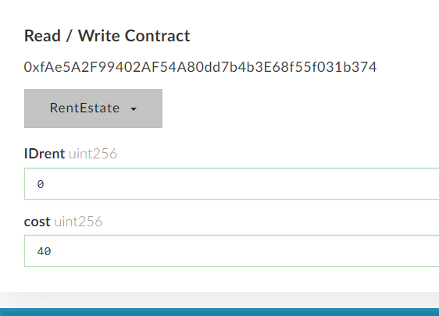

Проверяем

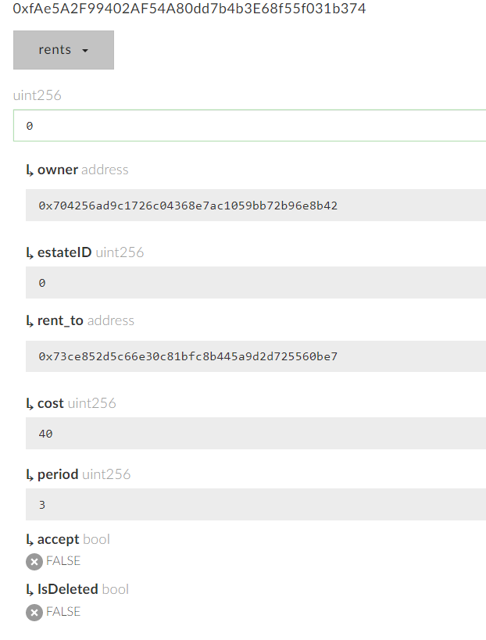

Подтверждаем покупку

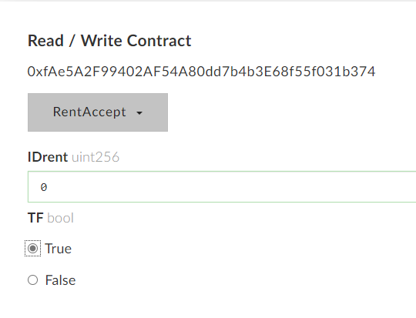

Проверяем подтверждение

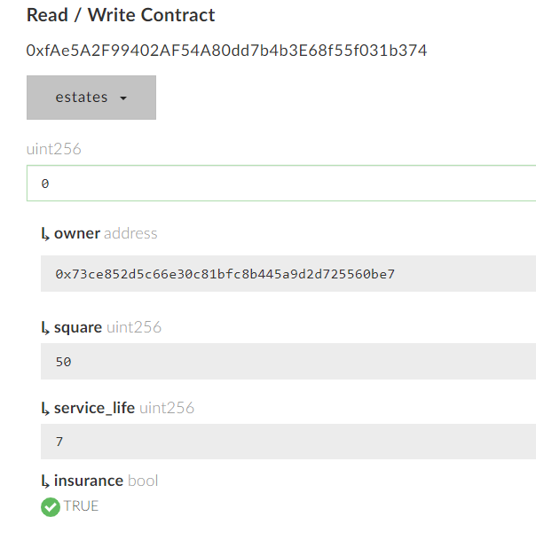

Наблюдаем как у Ивана списались монеты со счета после покупки

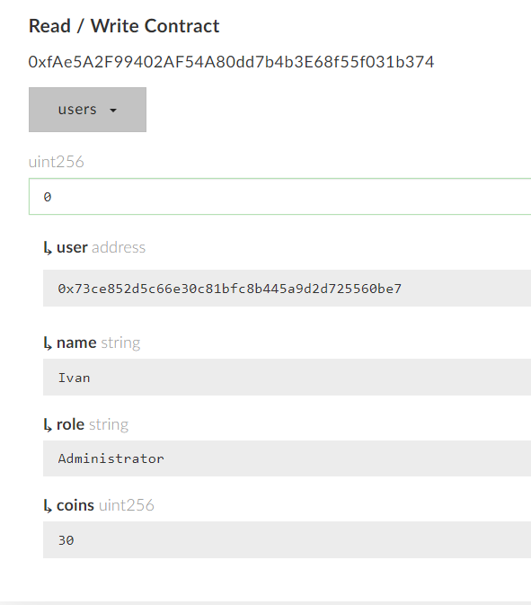

Наблюдаем, что у пользователя Олега, который продал, прибавились на счет монеты

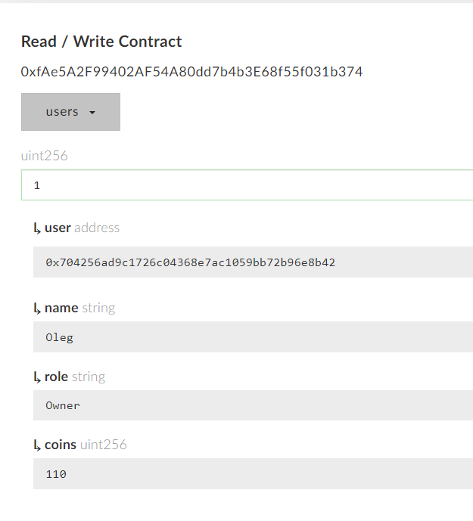

Заключение

В результате проделанной работы была создана информационная система для агентства недвижимости.

Реализованная информационная система включает в себя взаимодействие между администратором и собственником.

При разработке были использованы самые современные программы, а также использовался язык для написания смарт-контрактов – Solidity.

В качестве доработки данного проекта можно реализовать интерфейс.

Литература

1 Уроки Solidity: [Электронный ресурс]. URL: https://www.youtube.com/playlist?list=PLWlFXymvoaJ_0ok740kLXTn5qn-i1UnYr (дата 10.08.2021).

2 Бурков, Алексей: «Ethereum: работа с сетью, смарт-контракты и распределенные приложения «ЛитРес: Самиздат», 2020. – 254ст.

3 Прасти, Нараян: «Блокчейн разработка приложений», 2018. – 256ст.